**12,7-мм Винтовка Снайперская Специальная Крупнокалиберная**

**ВССК «Выхлоп»**

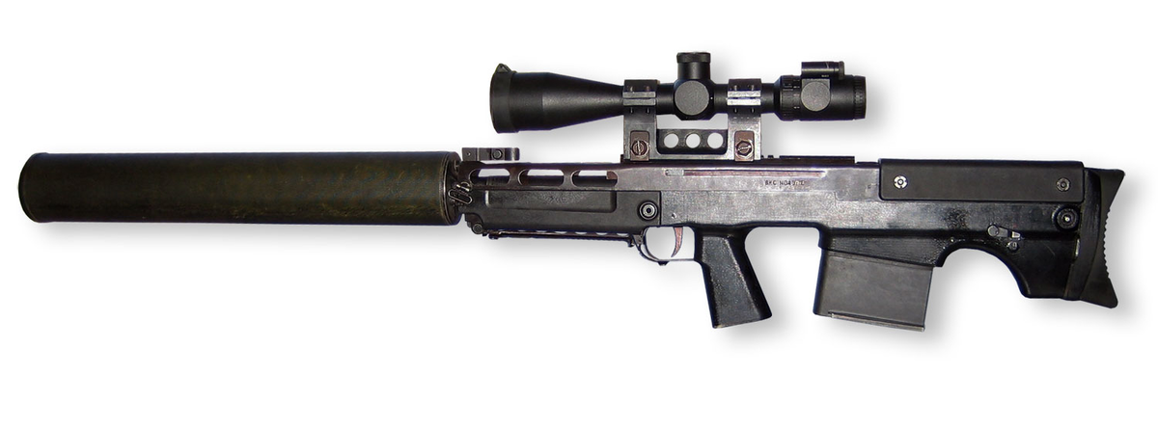

*Рисунок 1 – ВССК «Выхлоп» вид слева*

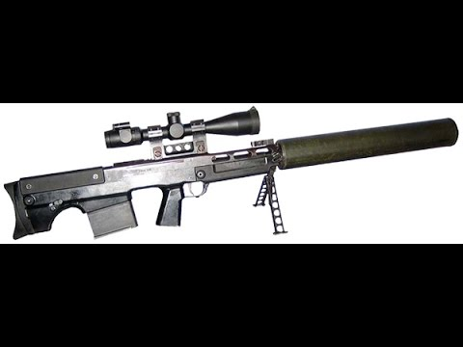

*Рисунок 2 – ВССК «Выхлоп» на сошках вид справа*

ВССК «Выхлоп» является крупнокалиберной и, при этом, бесшумной снайперской винтовкой, предназначенной для поражения легкобронированной и небронированной живой силы противника. Винтовка была разработана в АО «Конструкторское бюро приборостроения» в Туле в 2002 году, а принята на вооружение в 2004 году. Также винтовка имеет название ВКС – винтовка крупнокалиберная снайперская. ВССК имеет компоновку булл-пап, что сделало винтовку компактной по сравнению с 12,7-мм аналогами. На данный момент, винтовка используется только антитеррористическими подразделениями ФСБ.

|  |  |
| --- | --- |
| ТТХ | |
| Патрон | 12,7х55 |
| Ёмкость патронов | 5 п. |
| Начальная скорость пули | 290 м./с. |
| Прицельная дальность стрельбы | 600 м. |
| Боевая скорострельность | 15 – 20 выстр./мин. |
| Масса без глушителя и оптического прицела | 5 кг. |
| Длина | 1125 мм. |
| Длина без глушителя | 622 мм. |
| Тип автоматики | Продольно скользящий поворотный затвор |